

TISKOVÁ ZPRÁVA

**POSTUP JAKO VÝSTUP  
Umělecko-výzkumné strategie na UMPRUM**

**29. 4. – 28. 5. 2022**

**Vernisáž: 28. 4. 2022 v 18 hodin  
Technologické centrum UMPRUM, Mikulandská 134/5, Praha 1**

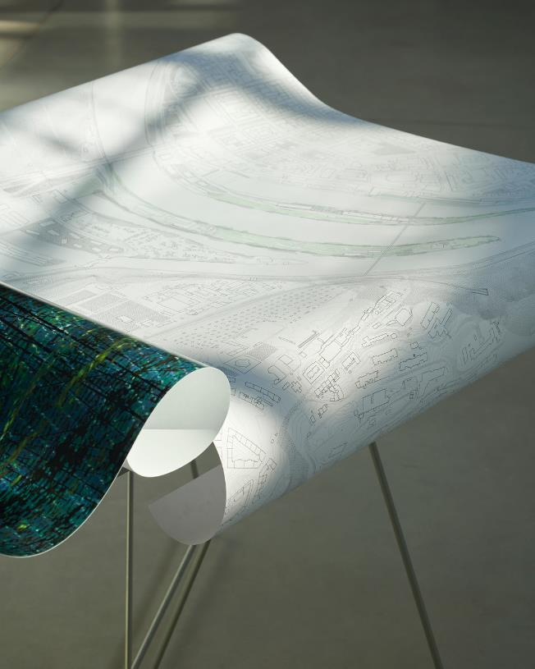 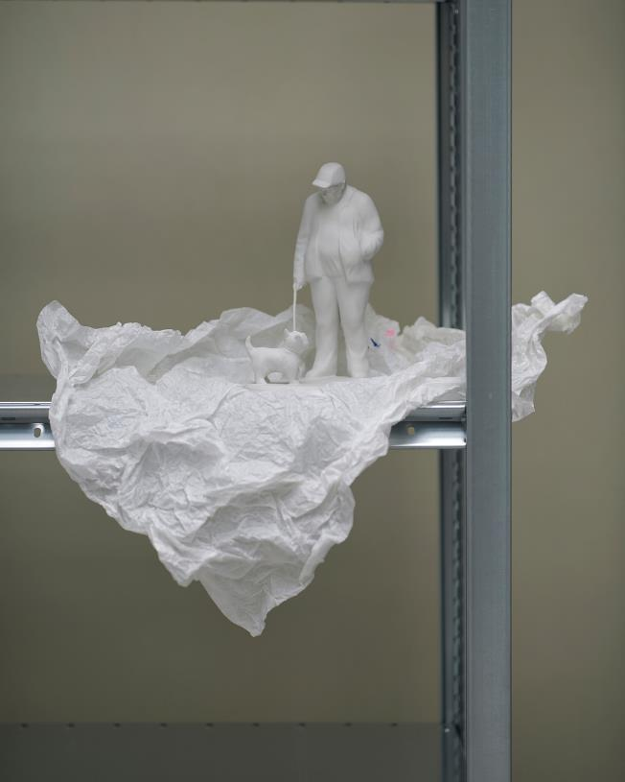 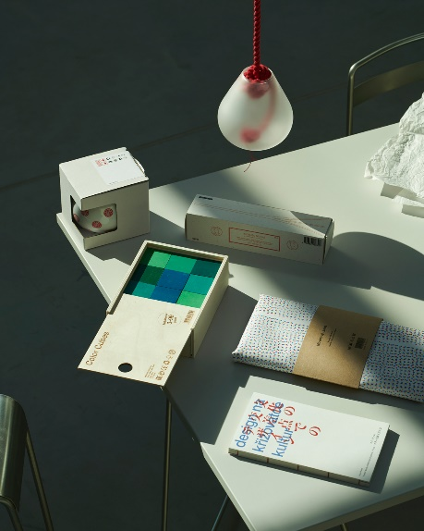

***Co stojí za vznikem uměleckých děl? Je to náhodná inspirace a potřeba sebevyjádření, nebo jsou výsledkem řady příprav, rešerší a promyšleného procesu? Tématem se zabývá bienální přehlídka Vysoké školy uměleckoprůmyslové v Praze s názvem* „Postup jako výstup. Umělecko-výzkumné strategie na UMPRUM“. *Její kurátorský tým sestavil výběr prací vytvořených na UMPRUM během posledních dvou let. Hlavním kritériem byl právě invenční tvůrčí proces, který vznik díla doprovázel.***

Autoři výstavy – Kristýna Péčová, Eduard Herrmann a Filip Kraus nakonec zvolili 20 projektů, které vznikaly na půdě UMPRUM napříč ročníky a ateliéry v oborech architektury, designu, grafiky, užitého a volného umění a v neposlední řadě i na Katedře teorie a dějin umění. Výstava, která je tentokrát situovaná do Technologického centra UMPRUM, neseznamuje jen se samotnými díly, ale současně také s procesem, který k jejich finální podobě vedl.

*„Naším cílem bylo představit i způsob práce a uvažování, stejně jako otázky, které si autoři a autorky při práci kladli. Chtěli jsme ukázat, že výzkumné strategie se nemusí týkat jen nejstarších a nejzkušenějších studujících, ale že je lze aplikovat třeba i v rámci školních zadání“,* říká k přesahu bienále jeho kurátorka Kristýna Péčová. Díky tomu lze ve výstavě nalézt i jistý didaktický aspekt. Nenásilnou a názornou formou prezentuje široké veřejnosti těžko uchopitelné téma uměleckého výzkumu a především možnosti umělecko-výzkumných strategií, které lze v uměleckém vzdělávání využívat. Díla doplňují ukázky a dokumentace zkoumání technologií a technik, různé rešerše prezentované v podobě moodboardů, myšlenkových map, deníků i záznamů vlastního pozorování.

Jako jeden z příkladů můžeme uvést kolekci porcelánových sošek Alegorie covidu Moniky Martykánové. Autorka nereagovala jen na aktuální situaci a řadu pandemických omezení. Za jejich vznikem stojí také studium historie, symboliky a zpracování klasických komorních plastik z porcelánu. Podobný způsob přemýšlení i přístupu vykazují skleněná přírodní zátiší Křehká scenérie Františka Jungvirta.   
Vlastní zážitky a osobní zkušenosti se studiem historie a specifického místa se podařily skloubit Darjanovi Hardimu v knize Chazarský slovník. Ilustrátor zde oživuje srbský experimentální román Milorada Paviće a čtenáře vtahuje do světa tří náboženství – křesťanství, islámu a židovství. Nejasnou hranici mezi realitou a fikcí dokresluje práce s dokumentací z cest po stopách Chazarů v Srbsku, kterou autor podnikl v rámci svého výzkumu.   
Zvláštní kapitolou je vystavený týmový Projekt P studujících Katedry teorie a dějin umění. Ti své bádání zaměřili na dobu covidové pandemie, změn a pojmů, které do životů lidí přinesla. Pracovali s měkkými daty, kombinovali psané slovo s obrazem, symbioticky propojili intelektuální práci s kreativitou a imaginací, kulturu s přírodou.   
Jak vypadá umělecký výzkum v rámci doktorského studia, je možné spatřit v pracích vybraných doktorandů. Michaela Režová se věnuje žánru animovaného dokumentu a historii jejího domovského Ateliéru animace a filmu. Jiným příkladem je projekt doktoranda Ateliéru volného umění I Martina Zeta, který v projektu Miloš Zet očima Martina Zeta dále rozvíjí pozůstalost svého otce, jenž byl stejně jako on sochařem.

*„Dnešní UMPRUM chce vychovávat kriticky myslící intelektuály a vizionáře, kteří překonávají stereotypy limitující lidskou tvořivost a komunikaci, a tak rozšiřují možnosti umění. Používáme učební metody spojené s kreativní praxí, výzkumem a experimentem, které nejsou založeny na přijímání hotových poznatků, nýbrž na inovativních projektech a objevech. Při vytváření a aplikaci poznatků pro další rozvoj uměleckých disciplín naši studenti objevují nové materiály, techniky, formy a přístupy, nebo novými významy naplňují ty staré a již existující“*, shrnuje přístup UMPRUM a vztah k uměno-výzkumným strategiím a uměleckému výzkumu rektor Jindřich Vybíral.

Výstava Postup jako výstup je k vidění od 29. 4. do 28. 5. v přízemí Technologického centra UMPRUM v Mikulandské ulici. Architektonického zpracování výstavy se tentokrát chopilo designérské duo Herrmann&Coufal, kteří speciálně pro ni připravili modulární instalační systém. Je navržený tak, aby byl variabilní, dobře uskladnitelný a mohl být na míru využíván i pro jiné budoucí akce.

Kromě výstavy samotné se diváci mohou těšit i na bohatý doprovodný program: přednášky, komentovanou prohlídku nebo konferenci věnující se tématu uměleckého výzkumu. Téma, jakož i projekty samotné, podrobně představí výstavní katalog, který sestavila Kristýna Péčová a graficky zpracoval Filip Kraus. Publikace může zároveň sloužit jako pomůcka nebo úvod do uměleckého výzkumu.

**DOPROVODNÝ PROGRAM:**

3. 5. 18h kurátorská komentovaná prohlídka pro veřejnost

12. 5. 16h Ján Pernecký: Monoceros & Constraint design (přednáška)

16. 5. 16h panelová diskuse zahraničních hostů o uměleckém výzkumu

26. 5. 9–14h Doktorandská konference a diskuze u příležitosti Bienální výstavy UMPRUM

**Koncepce výstavy:** Eduard Herrmann, Filip Kraus, Kristýna Péčová

**Vystavující:** Anna Cisariková, Luigi Gorlero, Darjan Hardi, Katarína Hudačinová, František Jungvirt, Markéta Kaplanová, Marie Maláková, Monika Martykánová, Kristýna Mikolášková, Natálie Nepovímová, Huy Pham, Tomáš Račák, Žaneta Reková, Thanh Mai Tranová, Patrik Trska, Jáchym Štulíř, Jitka Uhříčková, Iris Hobson-Mazur, Michaela Režová, Jan Stuchlík, Josef Gečnuk, Barbora Haplová, Filip Kominík, Ondřej Balada, Amálie Bulandrová, Kristýna Fabiánová, Ján Gajdušek, Josef Holeček, Barbora Kovářová, Martina Pachmanová, Anežka Rucká, Veronika Soukupová, Eliška Špálová, Petra Sochůrková, Jakob Dostert, Adam Varga, Jakub Žanony, Martin Zet

**Architektura:** Eduard Herrmann, Matěj Coufal  
**Grafika:** Filip Kraus  
**Fotografie:** Tomáš Zumr  
**Editace katalogu:** Kristýna Péčová  
**Produkce:** Natalie Krausová, Šárka Váňová

**Odkaz na obrazovou dokumentaci:** <https://drive.google.com/drive/folders/1L8ss0Hjq5WYNZcWV5IUZy4bEMdODeZzh?usp=sharing>

***O Vysoké škole uměleckoprůmyslové v Praze****Vysoká škola uměleckoprůmyslová v Praze byla založena v roce 1885. Po celou dobu své existence se řadí mezi nejkvalitnější vzdělávací instituce v zemi. Důkazem je množství úspěšných absolventů, kteří patří mezi respektované odborníky s prestiží přesahující hranice České republiky. Škola se dělí na katedry architektury, designu, volného umění, užitého umění, grafiky a katedru teorie a dějin umění. Jednotlivé katedry se dále člení dle své odborné specializace na ateliéry, vedené uznávanými osobnostmi české umělecké scény. Dvakrát do roku je škola otevřena veřejnosti při prezentacích studentských prací “Artsemestr“. Každoročně pořádá více než 15 výstavních akcí, z toho polovinu v zahraničí. Pražská UMPRUM, jako jediná středo a východoevropská škola, figuruje v indexech prestižních evropských a světových uměleckých učilišť.*

**Další informace:**Mgr. Kamila Stehlíková  
Vysoká škola uměleckoprůmyslová v Praze / náměstí Jana Palacha 80, 116 93 Praha 1tel: 251 098 201 / mobil: 739 304 060 / kamila.stehlikova@umprum.cz / [www.umprum.cz](http://www.umprum.cz/)